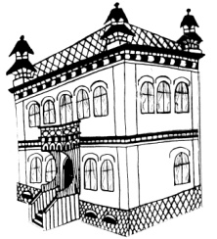
ПОЛОЖЕНИЕ
О РАЙОННОМ КОНКУРСЕ
«САМАЯ МУЗЕЙНАЯ ШКОЛА»

ЦЕЛИ И ЗАДАЧИ: воспитание патриотизма уважение к истории, традициям и культуре страны, родного края, активизация посещаемости районного историко-краеведческого музея.
УЧАСТНИКИ КОНКУРСА: в данном конкурсе принимают участие учащиеся 1-11 классов и группы продленного дня общеобразовательных школ района.
УСЛОВИЯ КОНКУРСА: Победителем конкурса становится класс или группа продленного дня, которая больше всех раз посетила районный историко - краеведческий музей в течение 2019-20 учебного года.
НАГРАЖДЕНИЕ: подведение итогов состоится 18 мая в Международный День музеев. Группа - победитель награждается дипломом и подарками.

Оргкомитет конкурса: 8 34361 2 14 04

